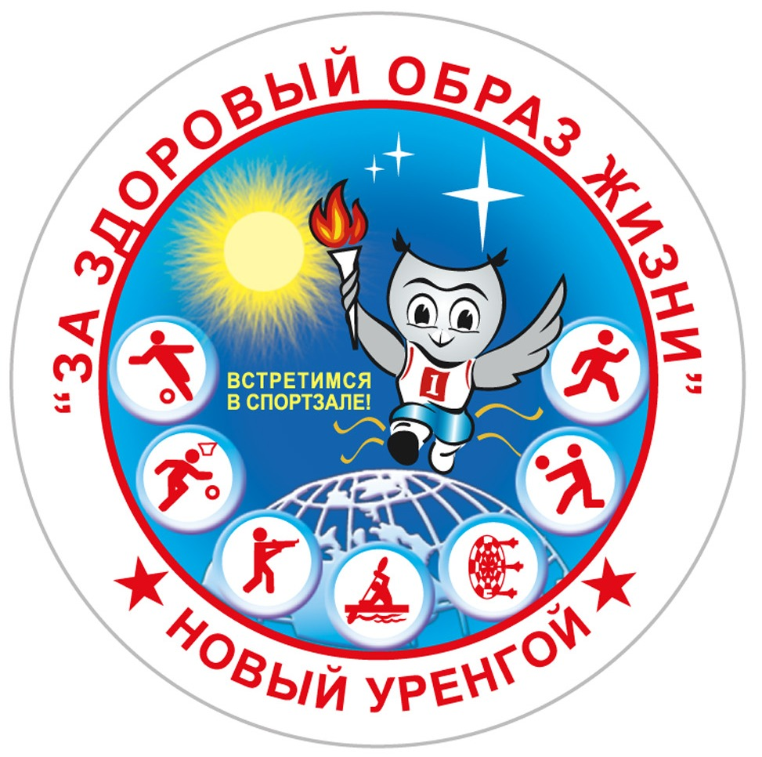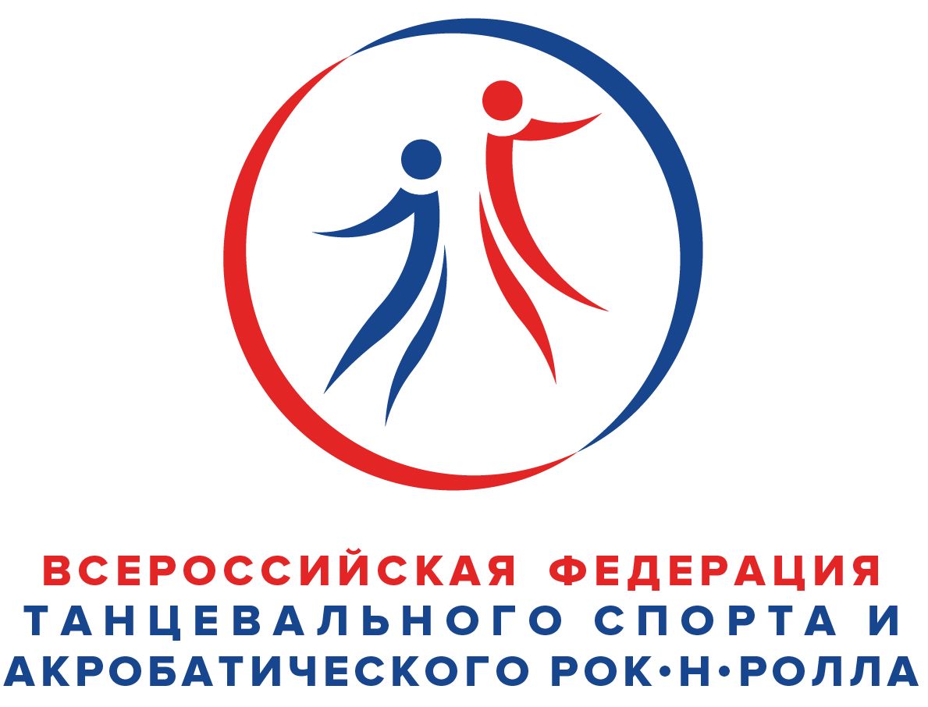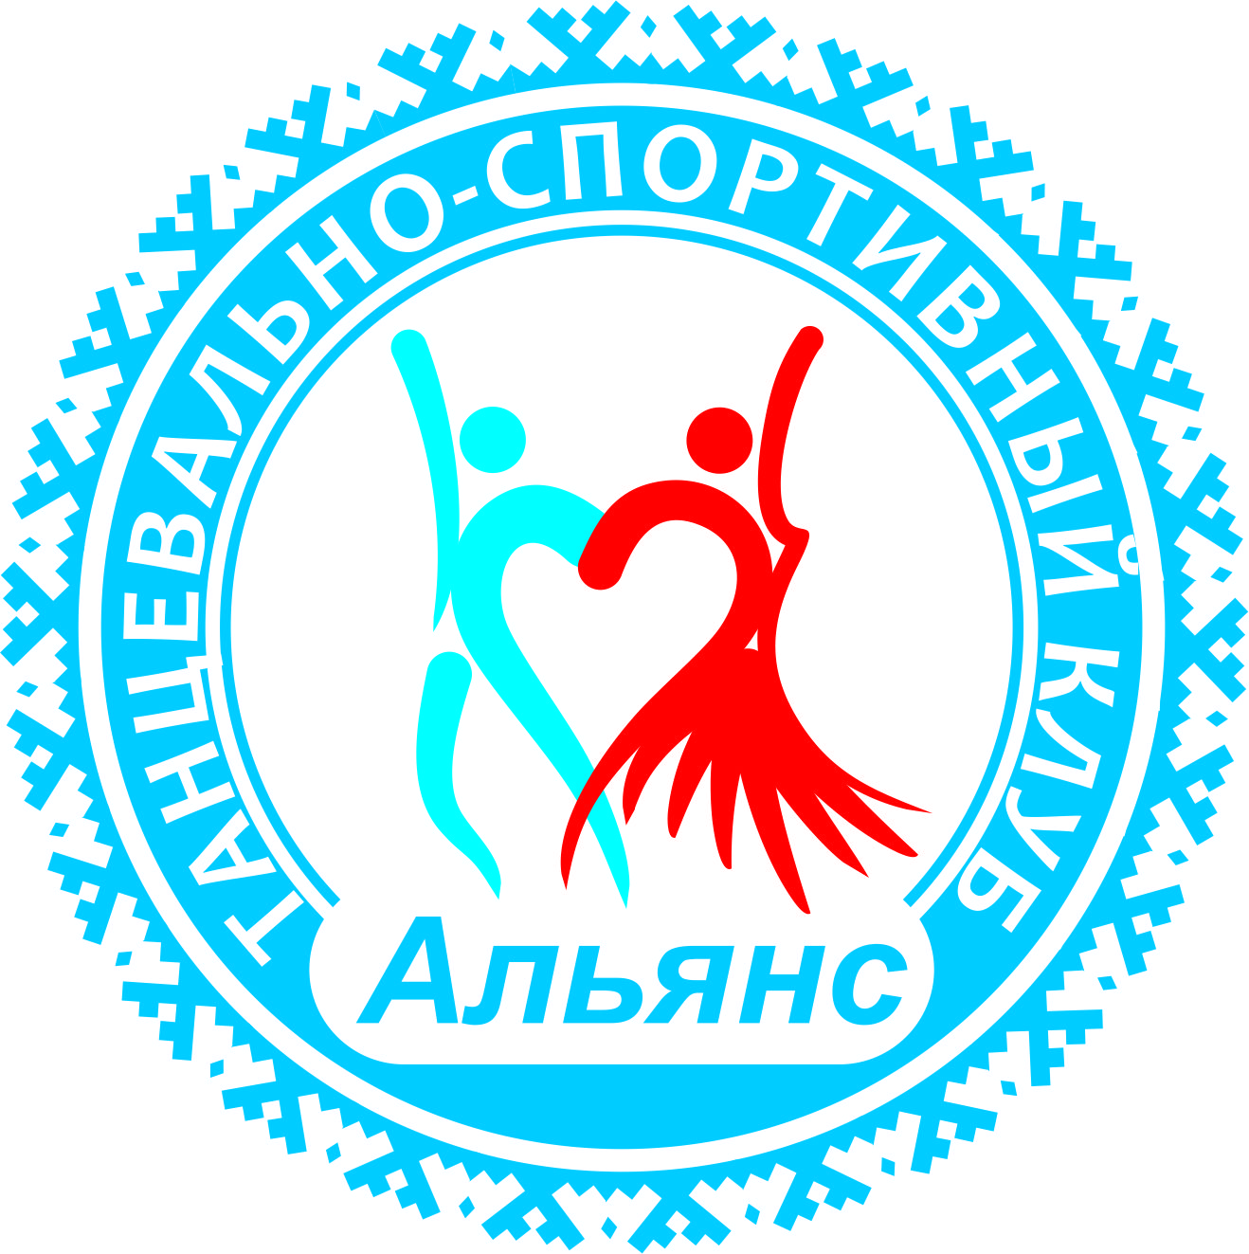
Всероссийская федерация танцевального спорта и акробатического рок-н-ролла
Федерация танцевального спорта Ямало-Ненецкого автономного округа»
Управление физической культуры и спорта Администрации г. Новый Уренгой
Танцевально-спортивный клуб «Альянс»

П Р Е Д С Т А В Л Я Ю Т:
ОФИЦИАЛЬНЫЕ СОРЕВНОВАНИЯ

Даты проведения | 27-28 апреля 2019 г.
Место проведения | г. Новый Уренгой, Дворец спорта «Звездный» (северная часть города), большой спортивный зал
Организаторы | ВФТСАРР, ФТС ЯНАО, Администрация г. Новый Уренгой, УФКиС Администрации г. Новый Уренгой, ТСК "Альянс", e-mail: alliance-dancesport@mail.ru, Тел.: 8-982-402-90-80
Правила проведения соревнований | В соответствии с правилами ВФТСАРР, по результатам Кубка МО г. Новый Уренгой, первенства МО г. Новый Уренгой по танцевальному спорту присваиваются спортивные разряды в соответствии ЕВСК.
Условия участия пар | Проезд, проживание, питание за счет командирующих организаций.
Судьи | Ведущие специалисты ВФТСАРР. 29 апреля для судейской коллегии и гостей соревнований будет организована экскурсия по г. НОвый Уренгой и на полярный круг.
Регистрация | По квалификационным книжкам, паспортам или свидетельствам о рождении, медицинским справкам, договорам о страховании несчастных случаев.  Начало регистрации за 2,0 часа до начала отделения, окончание – за 45 мин до начала.  Предварительные заявки принимаются по e-mail: alliance-dancesport@mail.ru  Последний день приема предварительных заявок 23 апреля 2019 г.
Регистрационный взнос | Регистрационный взнос согласно нормативам ВФТСАРР.
Награждение победителей | Кубки, дипломы, медали и сувениры для призеров, дипломы и сувениры для финалистов, спец. призы от спонсоров. Специальные призы от спонсоров турнира. Танцевальный клуб, который выставил самую большую команду, получает специальный приз от спонсоров.
Площадка | Спортивный паркет 20 х 40 м, (наличие накаблучников обязательно)
Счетная комиссия | Аттестованная счетная программа Skating System 5.0, Главный секретарь: Юрий Дзитовецкий (г. Тверь)
Звук, муз. коллекция | Судья-информатор, музыка Владимир Крапоткин (г. Екатеринбург)
Музыкальное сопровождение | Все категории Кубка МО будут сопровождаться живой музыкой: Эстрадно-духовой оркестр Виктора Бабченко,  Cover-project "ARCTIC FUSION BAND"
Проживание: | Гостиница «Амакс»: 8(3494)24-06-03 pz-nur@amaks-hotels.ru, www.amaks-hotels.ru;  Для спортсменов и гостей соревнований установлена специальная цена 1500,00 руб. в сутки (при бронировании следует сказать Кубок Главы г. Новый Уренгой)
Дополнительная информация: | Призовой фонд победителей, призеров и финалистов Кубка МО г. Новый Уренгой на призы Главы города Новый Уренгой:  250 000,00 рублей  (Ю1, Ю2 Двоеборье (финал) по 25 000,00 руб., Молод.+Взрос. Станд., Лат., Секвей Ст, Секвей Лат. (финал) по 50 000,00 руб. в каждой категории  Призерам и победителям призовых категорий оплачивается проезд ж/д транспортом (плацкарт), учащимся проезд возмещается при условии оформления билета по справке из учебного заведения.  Участники соревнований в указанных категориях должны иметь следующие документы или их копии: паспорт или свидетельство о рождении, ИНН (при наличии), страховое свидетельство пенсионного фонда (при наличии). В противном случае денежные призы выдаваться не будут.
«КУБОК МО г. Новый Уренгой на призы Главы г. Новый Уренгой»
«Открытый Чемпионат и Первенство МО г. Новый Уренгой по танцевальному спорту»
№ п/п | Возрастная категория | Год рожд. | 27 апреля |  |  | 28 апреля |  |  |  | Катег. соревнов.
№ п/п | Возрастная категория | Год рожд. | 13:00 | 15:30 | 18:00 | 14:00 | 16:00 | 18:00 | 18:30
 | Кол-во категорий |  | 6 | 6 | 6 | 7 | 7 | 2 | 2
1 | Мальчики и девочки (7-9 лет)  Дети-1" ОК 3т St | 2010-2011 | Х |  |  |  |  |  |  | Пары ВФТСАРР
2 | "Мальчики и девочки (7-9 лет)  Дети-1" ОК 3т La | 2010-2011 |  |  |  | Х |  |  |  | Пары ВФТСАРР
3 | "Мальчики и девочки (7-9 лет)  Дети-1" ОК 6т St+ La | 2010-2011 |  |  | Х |  |  |  |  | ОП МО г.Н.У.
4 | "Мальчики и девочки (10-11 лет)  Дети-2" Е 3т St | 2008-2009 | Х |  |  |  |  |  |  | Пары ВФТСАРР
5 | "Мальчики и девочки (10-11 лет)  Дети-2" Е 3т La | 2008-2009 |  |  |  | Х |  |  |  | Пары ВФТСАРР
6 | "Мальчики и девочки (10-11 лет)  Дети-2+1" Е 6т St+ La | 2008-2009 |  |  |  |  | Х |  |  | Пары ВФТСАРР
7 | "Мальчики и девочки (10-11 лет)  Дети-2" ОК 4т St | 2008-2009 |  |  | Х |  |  |  |  | Пары ВФТСАРР
8 | "Мальчики и девочки (10-11 лет)  Дети-2" ОК 4т La | 2008-2009 | Х |  |  |  |  |  |  | Пары ВФТСАРР
9 | "Мальчики и девочки (10-11 лет)  Дети-2" ОК 8т St+ La | 2008-2009 |  | Х |  |  |  |  |  | ОП МО г.Н.У.
10 | "Юноши и девушки (12-13 лет)  Юниоры-1" Е 3т St | 2006-2007 |  | Х |  |  |  |  |  | Пары ВФТСАРР
11 | "Юноши и девушки (12-13 лет)  Юниоры-1" Е 3т La | 2006-2007 | Х |  |  |  |  |  |  | Пары ВФТСАРР
12 | "Юноши и девушки (12-13 лет)  Юниоры-1" до Д 4т St | 2006-2007 |  |  |  | Х |  |  |  | Пары ВФТСАРР
13 | "Юноши и девушки (12-13 лет)  Юниоры-1" до Д 4т La | 2006-2007 |  |  |  |  | Х |  |  | Пары ВФТСАРР
14 | "Юноши и девушки (12-13 лет)  Юниоры-1" ОК 5т St | 2006-2007 |  | Х |  |  |  |  |  | ОП МО г.Н.У.
15 | "Юноши и девушки (12-13 лет)  Юниоры-1" ОК 5т La | 2006-2007 |  |  |  |  | Х |  |  | ОП МО г.Н.У.
16 | "Юноши и девушки (12-13 лет)  Юниоры-1" ОК 10т St+ La ПРИЗОВОЙ ФОНД | 2006-2007 |  |  | Х |  |  |  |  | ОП МО г.Н.У.
17 | "Юноши и девушки (14-15 лет)  Юниоры-2" Е 3т St | 2004-2005 |  | Х |  |  |  |  |  | Пары ВФТСАРР
18 | "Юноши и девушки (14-15 лет)  Юниоры-2" Е 3т La | 2004-2005 | Х |  |  |  |  |  |  | Пары ВФТСАРР
19 | "Юноши и девушки (12-15 лет)  Юниоры-2+1" Е 6т St+ La | 2004-2005 |  |  |  |  | Х |  |  | Пары ВФТСАРР
20 | "Юноши и девушки (14-15 лет)  Юниоры-2" до Д 4т St | 2004-2005 |  |  |  | Х |  |  |  | Пары ВФТСАРР
21 | "Юноши и девушки (14-15 лет)  Юниоры-2" до Д 4т La | 2004-2005 | Х |  |  |  |  |  |  | Пары ВФТСАРР
22 | "Юноши и девушки (12-15 лет)  Юниоры-2+1" до Д 8 т St+ La | 2004-2005 |  |  |  | Х |  |  |  | Пары ВФТСАРР
23 | "Юноши и девушки (14-15 лет)  Юниоры-2" ОК 5т St | 2004-2005 |  |  |  |  | Х |  |  | ОП МО г.Н.У.
24 | "Юноши и девушки(14-15 лет)  Юниоры-2" ОК 5т La | 2004-2005 |  | Х |  |  |  |  |  | ОП МО г.Н.У.
25 | "Юноши и девушки (14-15 лет)  Юниоры-2" ОК 10т St+ La ПРИЗОВОЙ ФОНД | 2004-2005 |  |  | Х |  |  |  |  | ОП МО г.Н.У.
26 | "Юниоры и юниорки (16-18 лет) (Моложёжь)" ОК 5т St | 2001-2003 |  |  |  | Х |  |  |  | ОП МО г.Н.У.
27 | "Юниоры и юниорки (16-18 лет) (Моложёжь)" ОК 5т La | 2001-2003 |  | Х |  |  |  |  |  | ОП МО г.Н.У.
28 | "Юниоры и юниорки (16-18 лет) (Моложёжь)" ОК 10т St+ La | 2001-2003 |  |  | Х |  |  |  |  | ОП МО г.Н.У.
29 | Мужчины и женщины (Взрослые + молодёжь) ОК 5т St ПРИЗОВОЙ ФОНД | 2003 и ст. |  |  |  |  | Х |  |  | Кубок Главы Н.У.
30 | Мужчины и женщины (Взрослые + молодёжь) ОК 5т La ПРИЗОВОЙ ФОНД | 2003 и ст. |  |  | Х |  |  |  |  | Кубок Главы Н.У.
31 | Мужчины и женщины (Взрослые + молодёжь) Секвей St ПРИЗОВОЙ ФОНД  (Допускается исполнение Шоу-программ) | 2003 и ст. |  |  |  |  |  | Репетиция. | Х | Кубок Главы Н.У.
32 | Мужчины и женщины (Взрослые + молодёжь) Секвей La ПРИЗОВОЙ ФОНД  (Допускается исполнение Шоу-программ) | 2003 и ст. |  |  |  |  |  | Репетиция. | Х | Кубок Главы Н.У.
33 | Мужчины и женщины (Сеньоры) Е+Д 4т St | 1984 и ст. |  |  |  | Х |  |  |  | ОЧ МО г.Н.У.
34 | Мужчины и женщины (Сеньоры) Е+Д 4т La | 1984 и ст. |  |  |  | Х |  |  |  | ОЧ МО г.Н.У.

Фестиваль спортивных танцев «Кубок Альянса 2019»,
Кубок Дошкольных образовательных учреждений
МО г. Новый Уренгой «Уренгойская Звездочка 2019»
№ п/п | Категория | Класс | Год рождения | Программа | Катег. сорев. | 27 апреля |  | 28 апреля
 |  |  |  |  |  | 09:00 | 10:30 | 09:30 | 11:30
1 | СОЛО ДЕТИ 0 Кубок ДОУ | Н-2 | 2014 и мл. | Утята, Полька | СММ | V
2 | СОЛО ДЕТИ 0 Кубок ДОУ | Н-2 | 2012 и мл. | Полька, Вару Вару | СММ | V
3 | СОЛО ДЕТИ 0 | Н-2 | 2014 и мл. | Полька, Вару Вару | СММ | V
4 | СОЛО ДЕТИ 0 | Н-2 | 2012 и мл. | Полька, Вару Вару | СММ | V
5 | СОЛО ДЕТИ 0 | Н-1 | 2013 и мл. | W | СММ | V
6 | СОЛО ДЕТИ 1 | Н-2 | 2010 и мл. | W, Ch | СММ | V
7 | СОЛО ДЕТИ 2 | Н-2 | 2008 и мл. | W, Ch | СММ | V
8 | СОЛО ДЕТИ 1+2 | Н-3 | 2008 и мл. | W, S, Ch | СММ | V
9 | СОЛО ДЕТИ 1+2 | Н-4 | 2008 и мл. | W, Q, S, Ch | СММ | V
10 | СОЛО ЮНИОРЫ 1 | Н-4 | 2006 и мл. | W, Q, S, Ch | СММ | V
11 | ДЕТИ 0 Кубок ДОУ | Н-1 | 2012 и мл. | Полька | СММ |  | V
12 | ДЕТИ 0 | Н-1 | 2013 и мл. | W | СММ |  | V
13 | ДЕТИ 1 | Н-2 | 2010 и мл. | W, Ch | СММ |  | V
14 | ДЕТИ 2 | Н-2 | 2008 и мл. | W, Ch | СММ |  | V
15 | ДЕТИ 1+2 | Н-3 | 2008 и мл. | W, S, Ch | СММ |  | V
16 | ДЕТИ 1+2 | Н-4 | 2008 и мл. | W, Q, S, Ch | СММ |  | V
17 | СОЛО ДЕТИ 0 Кубок ДОУ | Н-2 | 2014 и мл. | Утята, Полька | Скейтинг |  |  | V
18 | СОЛО ДЕТИ 0 Кубок ДОУ | Н-2 | 2012 и мл. | Полька, Вару Вару | Скейтинг |  |  | V
19 | СОЛО ДЕТИ 0 | Н-2 | 2014 и мл. | Полька, Вару Вару | Скейтинг |  |  | V
20 | СОЛО ДЕТИ 0 | Н-2 | 2012 и мл. | Полька, Вару Вару | Скейтинг |  |  | V
21 | СОЛО ДЕТИ 0 Кубок Альянса | Н-1 | 2013 и мл. | W | Скейтинг |  |  | V
22 | СОЛО ДЕТИ 1 | Н-2 | 2010 и мл. | W, Ch | Скейтинг |  |  | V
23 | СОЛО ДЕТИ 2 | Н-2 | 2008 и мл. | W, Ch | Скейтинг |  |  | V
24 | СОЛО ДЕТИ 1 | Н-3 | 2010 и мл. | W, S, Ch | Скейтинг |  |  | V
25 | СОЛО ДЕТИ 1+2 | Н-4 | 2008 и мл. | W, Q, S, Ch | Скейтинг |  |  | V
26 | СОЛО ЮНИОРЫ 1 | Н-4 | 2006 и мл. | W, Q, S, Ch | Скейтинг |  |  | V
27 | ДЕТИ 0 Кубок ДОУ | Н-1 | 2012 и мл. | Полька | Скейтинг |  |  |  | V
28 | ДЕТИ 0 | Н-1 | 2013 и мл. | W | Скейтинг |  |  |  | V
29 | ДЕТИ 0 | Н-2 | 2012 и мл. | W, Ch | Скейтинг |  |  |  | V
30 | ДЕТИ 1 | Н-2 | 2010 и мл. | W, Ch | Скейтинг |  |  |  | V
31 | ДЕТИ 2 | Н-2 | 2008 и мл. | W, Ch | Скейтинг |  |  |  | V
32 | ДЕТИ 1 | Н-3 | 2010 и мл. | W, S, Ch | Скейтинг |  |  |  | V
33 | ДЕТИ 1+2 | Н-4 | 2008 и мл. | W, Q, S, Ch | Скейтинг |  |  |  | V

До встречи на турнире!
Начальник УФКиС Администрации г. Новый Уренгой Р.В. Ожгибесов
Президент ФТС ЯНАО Р.З. Галлямутдинов
Директор турнира А.В. Волков

